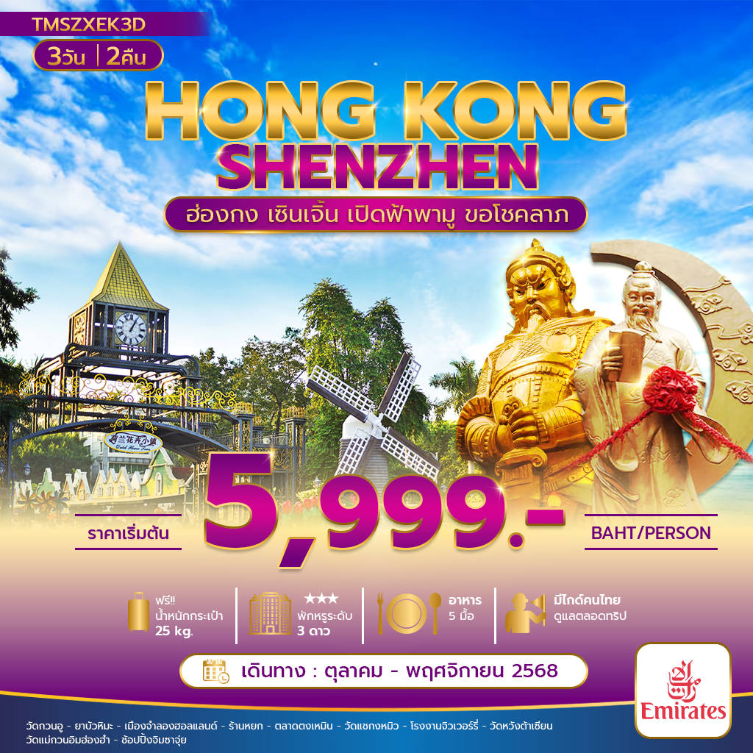

**เปิดฟ้าพามู ฮ่องกง เซินเจิ้น 3 วัน 2 คืน**

**เซินเจิ้น:** วัดกวนอู เมืองจำลองฮอลแลนด์ ตลาดตงเหมิน

**ฮ่องกง : สายมู ขอโชคลาภ** วัดแชกงหมิว วัดหวังต้าเซียน เจ้าแม่กวนอิมฮ่อง

**สายช้อป** ย่านดัง จิมซาจุ่ย

**เมนูพิเศษ เป๋าฮื้อ + ไวน์แดง/ บุฟเฟต์ชาบู**

|  |  |  |  |  |  |
| --- | --- | --- | --- | --- | --- |
| **วันที่** | **โปรแกรมท่องเที่ยว** | **เช้า** | **เที่ยง** | **เย็น** | **โรงแรม** |
| **1** | กรุงเทพ(สนามบินสุวรรณภูมิ) – เมืองฮ่องกง – เซินเจิ้น  **EK384 BKK-HKG**  14.05-18.05 |  |  | **Airplane** | SHANSHUI HOTEL   หรือระดับใกล้เคียงกัน |
| **2** | วัดกวนอู – ยาบัวหิมะ – เมืองจำลองฮอลแลนด์ – ร้านหยก - ตลาดตงเหมิน | 🍽 | 🍽 | 🍽 | SHANSHUI HOTEL  หรือระดับใกล้เคียงกัน |
| **3** | ฮ่องกง - วัดแชกงหมิว - โรงงานจิวเวอร์รี่ – วัดหวังต้าเซียน – วัดแม่กวนอิมฮ่องฮำ - ช้อปปิ้งจิมซาจุ่ย - สนามบินฮ่องกง - กรุงเทพฯ (สนามบินสุวรรณภูมิ)  **EK385 HKG-BKK** 21.30-23.45 | 🍽 | **ชาบู** | **Airplane** |  |

|  |  |  |  |  |  |
| --- | --- | --- | --- | --- | --- |
| **โปรแกรมฮ่องกง เซินเจิ้นเดินทาง 3 วัน 2 คืน : โดยสายการบิน Emirates (EK)** | | | | |  |
| **BKK** | **Airplane** | **HKG** | **HKG** | **Airplane** | **BKK** |
| **เที่ยวบินที่ เวลาออก เวลาถึง** | | | **เที่ยวบินที่ เวลาออก เวลาถึง** | | |
| **EK384** | **14.05** | **18.05** | **EK385** | **21.30** | **23.45** |

เดินทางโดยสายการบิน Emirates (EK) น้ำหนักสัมภาระโหลดใต้ท้องเครื่อง **1 ใบ ไม่เกิน**

**25 Kg.** / CARRY ON  **7 Kg.**

**Day 1 กรุงเทพ(สนามบินสุวรรณภูมิ) – เมืองฮ่องกง – เซินเจิ้น**

**11.00 น.** พร้อมกันที่ สนามบินสุวรรณภูมิ ชั้น 4 โดยมีป้ายต้อนรับ เลทส์โกกรุ๊ป และมีเจ้าหน้าที่คอยอำนวยความสะดวกพร้อมแนะนำข้อมูลในการเดินทางให้แก่ท่าน

14.05 น. นำท่านออกเดินทางสู่ สนามบินนานาชาติฮ่องกง เขตบริหารพิเศษฮ่องกงแห่งสาธารณรัฐประชาชนจีน โดยสายการบิน **Emirates (EK)** เที่ยวบินที่ **EK384** (มีบริการอาหารและเครื่องดื่มบนเครื่อง) ใช้เวลาเดินทางประมาณ 3 ชั่วโมง

18.05 น. ถึงสนามบินนานาชาติฮ่องกง **CHEK LAP KOK** หลังจากนั้นนำท่านผ่านขั้นตอนการตรวจคนเข้าเมือง รับสัมภาระ (เวลาท้องถิ่นเร็วกว่าประเทศไทย 1 ชั่วโมง) หลังผ่านพิธีการตรวจคนเข้าเมือง จากนั้นนำท่านเดินทางข้ามด่าน **โดยรถ** สู่ **เมืองเซินเจิ้น** เมืองที่มีความทันสมัย ซึ่งเป็นเขตเศรษฐกิจพิเศษของจีน ซึ่งเป็นเมืองใหม่ที่มีความสวยงามและมีการวางผังเมืองอย่างเป็นระเบียบรัฐบาลจีนมีความภูมิใจในเมืองใหม่แห่งนี้อย่างมาก

ที่พัก : SHANSHUI HOTEL หรือเทียบเท่าระดับ 3 ดาวมาตรฐานจีน

(ชื่อโรงแรมที่ท่านพัก ทางบริษัทจะทำการแจ้งพร้อมใบนัดหมาย 5-7 วัน ก่อนวันเดินทาง)

**Day 2 วัดกวนอู – ยาบัวหิมะ – เมืองจำลองฮอลแลนด์ – ร้านหยก - ตลาดตงเหมิน**

**เช้า รับประทานอาหารเช้า ณ โรงแรม**

จากนั้นนำท่านขอพร ณ วัดกวนอู (GUAN YU TEMPLE) เป็นวัดอันศักดิ์สิทธิ์ที่คนเซินเจิ้นนิยมมาไห้วขอพรในเรื่อง หน้าที่การงาน โดยเฉพาะข้าราชการ ซึ่งเทพเจ้ากวนอั้นนี้ เป็นสัญลักษณ์ของความซื่อสัตย์ ความจงรักภักดี ความกล้าหาญ โชคลาภ และยังเปรียบเสมื่อนเป็นตัวแทนของความเด็ดเดี่ยว ความเป็นธรรมและความกล้าหาญ กราบไหว้ขอพร เทพเจ้า กวนอู เพื่อความเป็นสิริมงคลต่อตัวท่านเอง และ ครอบครัวในทุกๆด้าน ชมสินค้ายาประจำบ้านของชาวจีน ยาบัวหิมะ สรรพคุณหลากหลายแก้น้ำร้อนลวก, แผลไฟไหม้, แก้ริดสีดวงฮ่องกงฟุต ฯลฯ สมควรแก่เวลา

**กลางวัน** **รับประทานอาหารกลางวัน ณ ภัตตาคารเมนูพิเศษ!! เป๋าฮื้อ+ไวน์แดง**

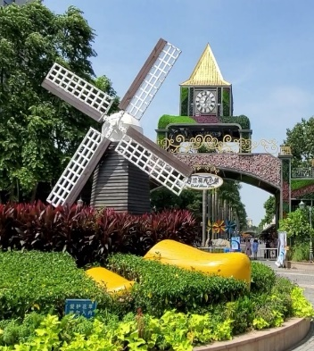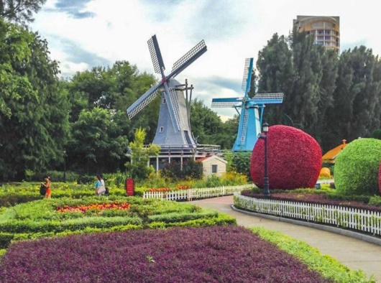

นำคณะเข้าชมเมืองจำลองเมืองฮอลแลนด์ที่สร้างขึ้นมาเพื่อให้เหมือนประเทศฮอลแลนด์ ให้ท่านได้ชมดอกไม้จำลอง และสถานที่ตกแต่งให้เหมือนประเทศฮอลแลนด์ ให้ท่านได้ถ่ายภาพที่มีวิวสวย ชมดอกทิวลิปจำลองประจำชาติฮอลแลนด์ จากนั้นนำคณะสู่สวนสาธารณะโลตัสฮิลล์ที่ตั้งอนุสาวรีย์ของท่านเติ้งเสี่ยวผิง ที่ทรงมีแนวคิดอยากจะสร้างเมืองเซินเจิ้นให้ทันสมัย และเป็นเมืองที่มีเศรษฐกิจล้ำยุค ให้ท่านได้เพลินเพลินกับบรรยากาศแสนสบาย และถ่ายภาพที่ระลึกของท่านเติ้งเสี่ยวผิง

พาช้อปปิ้งร้านหยก สมบัติล้ำค่าของชาวจีน ใครได้ครอบครองจะมีสุขภาพแข็งแรงและโชคดี โดยหยกธรรมชาติจะมีหลายสีคือ สีขาว สีเขียว สีน้ำตาล สีเหลืองและสีม่วง

จากนั้นนำท่นช้อปปิ้ง ถนนคนเดิน**ตลาดตงเหมิน** เมืองเซินเจิ้น เป็นถนนช้อปปิ้งที่มีความยาวเกือบ 2 กิโลเมตร เป็นสถานที่ที่นักท่องเที่ยวเซินเจิ้นนิยมมาช้อปปิ้งเป็นอันดับสองรองจากห้าง Lowu  แต่จะแตกต่างกันตรงที่ ตลาดตงเหมินส่วนมากจะเน้นแฟชั่นวัยรุ่น วัยทำงาน อารมณ์ประมาณสยามเซ็นเตอร์บ้านเรา จะเต็มไปด้วยห้างสรรพสินค้า และพลาซ่าเล็กๆ มีร้านค้าให้เลือกซื้อมากมาย ที่นี่จะต่อรองราคาไม่ได้มากเนื่องจากเป็นราคาที่เขาลดหน้าร้าน 15-20 % ให้ทุกห้างอยู่แล้ว ส่วนร้านค้าต่างๆ จะต่อได้อีกนิดหน่อย

**ค่ำ** **รับประทานอาหารเย็น ณ ภัตตาคาร**

ที่พัก : SHANSHUI HOTEL หรือเทียบเท่าระดับ 3 ดาวมาตรฐานจีน

(ชื่อโรงแรมที่ท่านพัก ทางบริษัทจะทำการแจ้งพร้อมใบนัดหมาย 5-7 วัน ก่อนวันเดินทาง)

**Day 3 ฮ่องกง - วัดแชกงหมิว - โรงงานจิวเวอร์รี่ – วัดหวังต้าเซียน – วัดแม่กวนอิมฮ่องฮำ**

**ช้อปปิ้งจิมซาจุ่ย - สนามบินฮ่องกง - กรุงเทพฯ (สนามบินสุวรรณภูมิ)**

**เช้า รับประทานอาหารเช้า ณ โรงแรม**

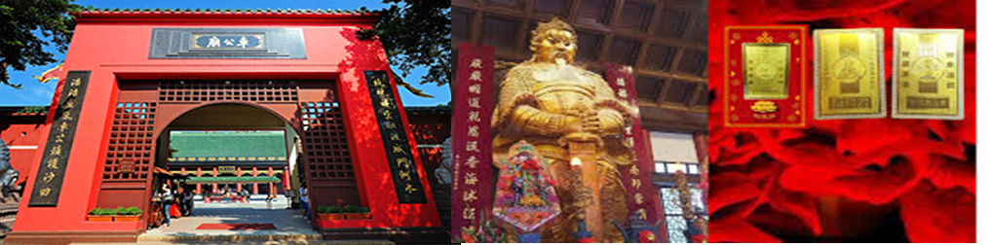นำท่านเดินทางสู่ **ฮ่องกงโดยรถบัส** ใช้เวลาประมาณ 1 ชั่วโมง นำท่านเที่ยวชม **วัดแชกงหมิว หรือ วัดกังหันนำโชค**วัดนี้ตั้งอยู่ที่ตำบลซ่าถิ่น ซึ่งถือเป็นชานเมืองของฮ่องกง เป็นวัดเก่าแก่ของฮ่องกง สร้างขึ้นเมื่อ 400 กว่าปีผ่านมาแล้วในสมัยราชวงศ์ชิง ขึ้นชื่อลือชาในเรื่องความศักดิ์สิทธิ์ในด้านของโชคลาภทรัพย์สินเงินทอง โดยมีรูปปั้นเจ้าพ่อแช้ ก๊ง และดาบไร้พ่ายเป็นสิ่งศักดิ์สิทธ์ประจำวัด ตำนานเล่าว่าในช่วงปลายของราชวงศ์ชิง แผ่นดินจีนเกิดกลียุคมีการก่อจลาจลแข็งเมืองขึ้นทั่วประเทศ และเหตุการณ์นี้ได้ก่อเกิดบุรุษชาตินักรบที่ชื่อว่าขุนพล แช้ก๊ง ที่ได้ยกทัพไปปราบปรามความวุ่นวายที่เกิดขึ้นแทบทุกสารทิศ และท่านเองก็ได้ชื่อว่าเป็นนักรบที่ได้ชื่อว่าไม่เคยแพ้ใคร เพราะไม่ว่าจะยกทัพไปปราบกบฏที่ไหนก็จะได้รับชัยชนะเสมอ และดาบคู่

กายของท่านก็ได้ชื่อว่าเป็นดาบไร้พ่ายเช่นกัน ดาบไร้พ่ายของท่านคนจีนถือว่ามีความเป็นมงคลในด้านของศาสตร์ฮวงจุ้ยในเชิงของการต่อสู้เป็นอย่างสูงธนาคารแบงค์ออฟไชน่าของฮ่องกงถึงกับจำลองดาบของท่านไปก่อสร้างตึกสำนักงานใหญ่ของธนาคารที่มีชื่อว่าตึกใบมีด ซึ่งเป็นตึกที่ถือเป็นสัญลักษณ์ของเกาะฮ่องกงเลยทีเดียว และวัดแชกง ยังเป็นที่มาของจี้กังหันนำโชคที่มีชื่อเสียงของวงการการท่องเที่ยวฮ่องกง ที่ไม่ว่าทัวร์ไหนที่มาฮ่องกง เป็นต้องเลือกเช่าเลือกซื้อสินค้ามงคลชิ้นนี้ เพื่อเสริมสร้างบารมี และศิริมงคลให้กับชีวิตด้วยกันทั้งสิ้น

**กลางวัน** **รับประทานอาหารกลางวัน ณ ภัตตาคารเมนูพิเศษ!!หม้อไฟ หรือ ฮ็อตพ็อทฮ๋องกง (Hot Pot)**

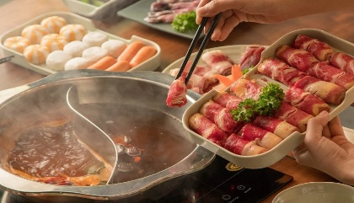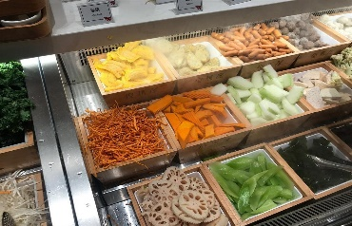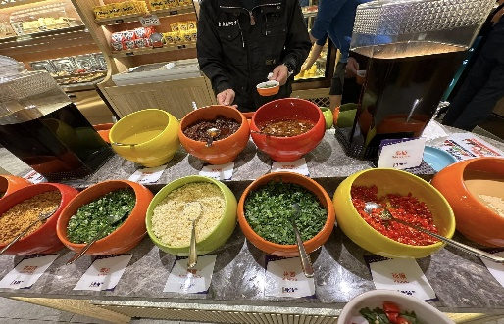

นำท่านเยี่ยมชม **โรงงาน****จิวเวอร์รี่** ที่ขึ้นชื่อของฮ่องกงพบกับงานดีไชน์ที่ได้รับรางวัลอันดับเยี่ยมยอดของฝากแด่คนทางบ้าน

นำท่านสู่ **วัดหวังต้าเซียน** (คนจีนกวางตุ้ง จะเรียกวัดนี้ว่า หว่องไท่ซิน) เป็นวัดเก่าแก่อายุกว่าร้อยปี ที่ไม่มีวันเสื่อมคลายไปจากความศรัทธาของประชาชนชาวฮ่องกง สังเกตได้จากมวลชนจำนวนมากที่มาสักการะ หรือแม้กระทั่งควันธูปคละคลุ้งไปทั่วบริเวณท่านเทพเจ้าหวังต้าเซียน เดิมท่านชื่อ "หว่องช้อเผ่ง" เป็นมนุษย์เดินดินธรรมดาคนหนึ่ง ที่มีจิตเมตตาต่อชาวโลก ท่านมีความกตัญญูต่อพ่อแม่สูงมาก และช่วยพ่อแม่ตั้งแต่เล็ก ทำงานดูแลเลี้ยงแพะ อยู่มาวันหนึ่งท่านได้พบกับนักพรต และนักพรตได้ชวนไปศึกษาร่ำเรียนวิชาบนภูเขาไกล ท่านหว่องช้อเผ่งก้อตัดสินใจตามนักพรตท่านนั้นไปศึกษาร่ำเรียนวิชา ท่านขยันหมั่นเพียรเรียนจนบรรลุ จนท่านสามารถเสกก้อนหินให้กลายเป็นแพะได้ เมื่อท่านได้ร่ำเรียนวิชาจนถ่องแท้แล้ว ก้อได้ลาอาจารย์ของท่านกลับมา ใช้วิชาความรู้ด้านสมุนไพร เพื่อบำเพ็ญประโยชน์ เดินทางรักษาประชาชนจีนที่เจ็บไข้ ตลอดจนผู้ที่เดือดร้อนไปทั่วทุกสารทิศ เมื่อเกิดโรคระบาดใหญ่ในประเทศจีน ท่านหวังต้าเซียนได้ใช้วิชาการแพทย์ จัดยาสมุนไพรให้แก่ชาวบ้านเพื่อต่อสู้กับโรคร้าย ตลอดอายุขัยทองท่าน ได้มีลูกศิษย์มากมายที่เคารพท่านและร่ำเรียนวิชาจากท่าน จวบจนประชาชนต่างยกย่องให้ท่านเป็นเทพหว่องไท่ซิน และได้ตั้งศาลเอาไว้เพื่อกราบสักการะ

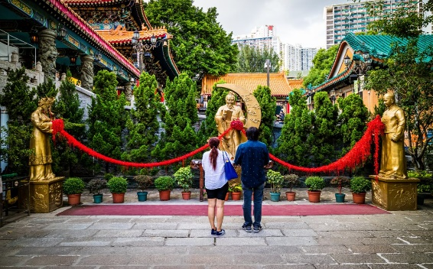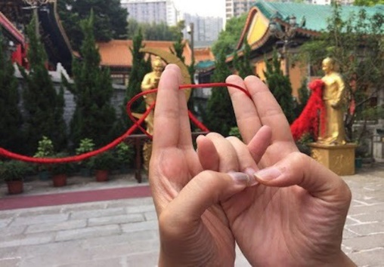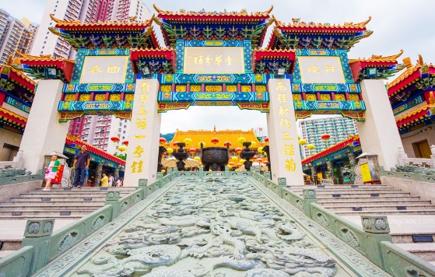

ภายในบริเวณวัดยังขอพร **เทพเจ้ายีโหลว หรือที่เรียกว่า เทพเจ้าด้ายแดง** คือเทพเจ้าแห่งความรักและการแต่งงานภายในวัด ซึ่งเชื่อว่าทำหน้าที่ผูกด้ายแห่งโชคชะตาระหว่างคู่รักตามตำนาน ผู้คนนิยมไปขอพรให้พบเนื้อคู่หรือให้ความรักสมหวัง โดยมีการนำด้ายแดงมาผูกนิ้วระหว่างทำพิธี

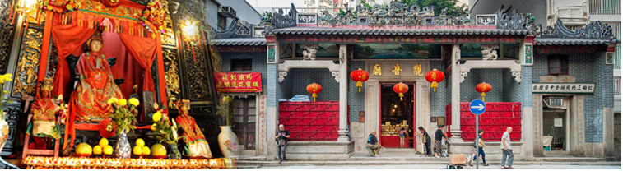จากนั้นนำท่านไหว้ขอพรขอเงิน **วัดแม่กวนอิมฮ่องฮำ** วัดเก่าแก่ของฮ่องกงสร้างตั้งแต่ปี ค.ศ. 1873 เป็นวัดขนาดเล็กที่มีชาวฮ่องกงศรัทธานับถือกันเป็นอย่างมาก วัดแห่งนี้เป็นสถานที่ประดิษฐาน องค์เจ้าแม่กวนอิมฮองฮำ ที่มีชื่อเสียงเรื่องการให้ยืมเงิน เชื่อกันว่าท่านช่วยพลิกฟื้นเศรษฐกิจของชาวฮ่องกง ผู้คนจึงนิยมมายืมเงินทำธุรกิจจนสำเร็จร่ำรวย รุ่งเรืองโดยให้ท่านอธิษฐานขอพรต่อหน้าเจ้าแม่กวนอิมฮองฮำ พร้อมกับระบุวันเวลาในการขอพรด้วย จากนั้นนำธนบัตรตามฐานะ และศรัทธาที่เราจะนำเป็นสื่อในการขอพร เขียนจำนวนเงินที่ต้องการลงไปด้วย ใส่สกุลเงินยิ่งดีใหญ่ แล้วนำเงินใส่ในซองแดง ควรเตรียมซองแดงไปเอง นำซองแดงไปวนรอบกระถางธูป วนขวาจำนวน 3 ครั้ง แล้วเก็บซองแดงในกระเป๋าสตางค์ เป็นเงินขวัญถุง ถ้าประสพความสำเร็จตามที่มุ่งหวัง ให้นำเงินในซองแดงทำบุญหยอดตู้ที่วัดแห่งนี้ ในโอกาสต่อไป วิธีไหว้ให้ปังให้ได้โชคลาภเงินทอง

จากนั้นนำท่านเดินทางสู่แหล่ง**ช้อปปิ้งที่ย่านจิมซาจุ่ย ถนนนาธาน** ซึ่งเป็นแหล่งรวบรวมสินค้าแบรนด์เนมจากทั่วทุกมุมโลก ท่านจะได้เลือกซื้อสินค้าประเภทต่างๆ อย่างเต็มอิ่มจุใจ ไม่ว่าคุณจะมีรสนิยมแบบไหนหรืองบประมาณเท่าใดศูนย์การค้าชั้นเลิศของฮ่องกงมีทุกสิ่งที่คุณต้องการศูนย์การค้าที่กว้างขวางเหล่านี้เป็นแหล่งรวมห้องเสื้อที่จำหน่ายสินค้าแบรนด์เนมของดีไซเนอร์นานาชาติชื่อดังจากทั่วทุกมุมโลกอีกทั้งยังเป็นที่ที่คุณสามารถจะอิ่มเอมกับอาหารชั้นเลิศบรรยากาศหรูเลือกอร่อยกับร้านอาหารรสเด็ดของฮ่องกง หรือเลือกช้อปปิ้งที่ โอเชี่ยนเทอร์มินัล แหล่งรวมสินค้า Brand Name ชั้นนำที่มีให้เลือกชมและ ช้อปมากกว่า 700 ร้าน อาทิ ESPRIT, EMPORIO ARMANI, GIORGIO ARMANI DKNY MARK & SPENSOR ของฝากคุณหนูที่ Toy’s Us



..กรุณาตรงต่อเวลานัดหมายเพื่อเดินทางสู่สนามบิน

**21.30 น.** ออกเดินทางสู่ กรุงเทพฯ โดย **สายการบิน Emirates (EK) เที่ยวบินที่ EK385 (21.30-23.45)**  
 *(มีบริการอาหารและเครื่องดื่มบนเครื่อง)*

**23.45 น.** เดินทางถึง **สนามบินสุวรรณภูมิ** โดยสวัสดิภาพ

**☺☺☺☺☺☺☺☺☺**

|  |  |  |  |
| --- | --- | --- | --- |
| กำหนดการเดินทาง | ราคา | | |
| **ผู้ใหญ่** | **เด็ก (เด็ก2-ไม่เกิน12ปี)** | **พักเดี่ยว** |
| 20 - 22 กันยายน 2568 | **5,999** | **6,999** | **3,500** |
| 21 - 23 กันยายน 2568 | **6,999** | **7,999** | **3,500** |
| 29 -31 ตุลาคม 2568 | **6,999** | **7,999** | **3,500** |
| 30ตุลาคม-01 พฤศจิกายน 2568 | **6,999** | **7,999** | **3,500** |
| 01 - 03 พฤศจิกายน 2568 | **6,999** | **7,999** | **3,500** |
| 06 - 08 พฤศจิกายน 2568 | **6,999** | **7,999** | **3,500** |
| 13 - 15 พฤศจิกายน 2568 | **6,999** | **7,999** | **3,500** |

**อัตราค่าบริการสําหรับเด็กอายุไม่เกิน 2 ปี ณ วันเดินทางกลับ (Infant) ท่านละ 6,000 บาท**

โปรแกรมอาจจะมีการปรับเปลี่ยนตามความเหมาะสมของสภาพอากาศ และฤดูกาล

**อัตรานี้ไม่รวม ค่าทิปคนขับรถ และไกด์ท้องถิ่นตามธรรมเนียม (ชำระทุกท่านยกเว้น ทารกอายุไม่เกิน 2 ปี)  
ขอเก็บค่าทิปคนขับรถและไกด์ท้องถิ่น ณ สนามบินวันเช็คอิน ท่านละ 2,000 บาท ต่อท่าน/ทริป   
ส่วนค่าทิปหัวหน้าทัวร์ที่ดูแลจากเมืองไทย ขึ้นอยู่กับความพึงพอใจของท่าน**

**\*ข้อควรทราบ\*** รายการนี้เข้า**ร้านรัฐบาล**จำนวน 3 ร้าน : ***(ร้านจิวเวอร์รี่ / ร้านยา / ร้านหยก)*** จึงเรียนให้กับนักท่องเที่ยวทุกท่านทราบว่าจำเป็นต้องแวะชม ใช้เวลาไม่น้อยกว่า 50 นาที ซื้อหรือไม่ซื้อ ขึ้นอยู่กับความพอใจของท่านเป็นหลัก ไม่มีการบังคับใด ๆ ทั้งสิ้น และสินค้าในร้านไม่ได้เกี่ยวข้องกับบริษัทฯ สินค้าบางรายการอาจไม่สามารถเปลี่ยนคืนหรือขอเงินคืนได้ กรณีไม่ประสงค์เข้าร้านมีค่าใช้จ่าย **300 หยวน/ท่าน/ร้าน** และไม่รวมเดินทางกับคณะมีค่าใช้จ่ายเพิ่ม 400 หยวน/ท่าน/วัน

**โปรดอ่านเงื่อนไขแทบท้ายอย่างละเอียด**

* **เพื่อประโยชน์สูงสุดของลูกค้าทุกท่าน หากชำระเงินแล้ว**  
  ทางบริษัทฯ จะถือว่าท่านยอมรับเงื่อนไขแล้วละไม่สามารถเปลี่ยนแปลงเงื่อนไขได้  
  รายการทัวร์สามารถสลับ ปรับเปลี่ยนหรืองดไปบางรายการได้ตามความเหมาะสม โดยไม่ต้องแจ้งให้ทราบล่วงหน้า อันเนื่องมาจากสภาพอากาศ เหตุการณ์ทางธรรมชาติ เหตุการณ์เมือง สภาพการจราจร สายการบิน หรือ เหตุสุดพิสัยต่างๆ ทั้งนี้จำคำนึงถึงความปลอดภัย ความเป็นไปได้ และผลประโยชน์ของผู้เดินทางเป็นสำคัญ ทางผู้เดินทางจะไม่ฟ้องร้องใดๆ อันเนื่องมาจากได้รับทราบเงื่อนไขก่อนเดินทางแล้ว  
  บริษัทฯ ขอสงวนสิทธิ์เริ่มและจบการให้บริการที่ สนามบินต้นทางขาไปเท่านั้น
* กรณีผู้เดินทางมาจากต่างจังหวัด หรือต่างประเทศ และจะทำการสำรองตั๋วเครื่องบินหรือยานพาหนะอื่นๆ เพื่อใช้ในการเดินทางไปและกลับ ณ สนามบิน ทางบริษัท จะไม่รับผิดชอบค่าใช้จ่ายเนื่องมาจากเป็นค่าใช้จ่ายที่นอกเหนือโปรแกรมทัวร์
* เนื่องจากห้องพักของโรงแรมในประเทศจีนนั้น มีห้องพักประเภท DOUBLE BED (DBL) ค่อนข้าง

จำกัด หากลูกค้ามีความประสงค์จะพักห้องพักประเภทนี้ กรุณาแจ้งเจ้าหน้าที่ล่วงหน้าก่อนทำการจองเท่านั้น

* บริษัท จะยึดประเภทห้องพักตามใบจองจากบริษัทเอเจนซี่ที่ท่านทำการจองทัวร์มาเท่านั้น หากมีการปรับเปลี่ยนห้องพักในระยะเวลาใกล้วันเดินทาง บริษัท ขอสงวนสิทธิ์ เปลี่ยนแปลงประเภทห้องพัก หรือเรียกเก็บค่าใช้จ่ายเพิ่มเติม
* โรงแรมที่ระบุในรายการทัวร์เป็นเพียงโรงแรมที่นำเสนอเบื้องต้นเท่านั้น ซึ่งอาจมีการเปลี่ยนแปลง แต่โรงแรมที่เข้าพักจะเป็นโรงแรมระดับเดียวกันเท่านั้น (โรงแรมมาตราฐานประเทศจีน)
* กรณีเปลี่ยนแปลงการเดินทางจะต้องทำการออกตั๋วรถไฟความเร็วสูงใหม่เท่านั้น ไม่สามารถเปลี่ยนแปลงผู้เดินทางได้

**อัตราค่าบริการนี้รวม**

1. ค่าตั๋วเครื่องบินโดยสารชั้นประหยัด ไป-กลับ พร้อมคณะรวมค่าภาษีสนามบิน และค่าธรรมเนียมเชื้อเพลิง  
   **ยกเว้น !!** หากมีการประกาศปรับขึ้นจากทางสายการบินจะมีการเรียกเก็บเพิ่มเติมจากท่านภายหลัง และเนื่องจากเป็นตั๋วกรุ๊ปไม่สามารถ อัพเกรดที่นั่งได้และไม่สามารถเลื่อนวันเดินทางได้ ท่านต้องไป-กลับพร้อมกรุ๊ปเท่านั้น ทั้งนี้เป็นไปตามเงื่อนไขของสายการบิน
2. น้ำหนักกระเป๋าโหลดใต้ท้องเครื่อง 25 กิโลกรัม/ท่าน กระเป๋าถือขึ้นเครื่อง 1 ใบ ไม่เกินท่านละ 7 กิโลกรัม เป็นไปตามสายการบินกำหนด
3. ค่ารถโค้ชปรับอากาศนำเที่ยวและรับส่งตามรายการที่ระบุไว้ในโปรแกรมทัวร์
4. น้ำดื่มวันละ 1 ขวด
5. ค่าธรรมเนียมเข้าชมสถานที่ตามรายการที่ระบุไว้ในโปรแกรมทัวร์
6. ค่าอาหารตามรายการที่ระบุไว้ในโปรแกรมทัวร์
7. ค่าเบี้ยประกันการเดินทางท่องเที่ยวระหว่างการเดินทาง วงเงินประกันท่านละ 1,000,000 บาท  
   ค่าประกันอุบัติเหตุและค่ารักษาพยาบาล คุ้มครองเฉพาะกรณีที่ได้รับ อุบัติเหตุระหว่างการเดินทาง ไม่คุ้มครองถึงการสูญเสียทรัพย์สินส่วนตัวและไม่คุ้มครองโรคประจำตัวของผู้เดินทาง
8. ค่าที่พักตามที่ระบุในรายการหรือเทียบเท่าระดับเดียวกัน (พักห้องละ 2-3 ท่าน)
9. ค่าภาษีมูลค่าเพิ่ม 7% (เฉพาะค่าบริการ)
10. หัก ณ ที่จ่าย 3% (เฉพาะค่าบริการ)

* **กรณีต้องการพัก 3 ท่าน ห้องขนาด TRP**  
  การเสริมเตียงจะเป็น Sofa Bed หรือ ที่นอนลูกฟูก ตามมามาตรฐานของโรงแรมนั้นๆ ไม่สามารถรีเควสได้ หากท่านไม่ประสงค์พักตามที่โรงแรมจัดให้ ถ้าต้องการชำระค่าบริการเพิ่มเติม เป็นห้องพักเดี่ยว และในกรณีโรงแรมนั้นๆ อยู่ในตัวเมือง แหล่งช้อปปิ้ง ห้องอาจจะมีขนาดเล็ก จึงไม่สามารถเสริมเตียงได้ ทางบริษัทอาจมีการจัดห้องให้ตามความเหมาะสม
* **กรณีต้องการพัก 2 ท่าน**  
  หากประเภทห้องที่ท่านรีเควสมาเต็ม อาทิเช่น รีเควสห้องพักเป็น TWIN หรือ DOUBLE ทางบริษัทขอสงวนสิทธิ์ในการปรับประเภทห้องพัก เป็นตามที่โรงแรมมีอยู่ โดยไม่ต้องแจ้งให้ทราบล่วงหน้า

**อัตราค่าบริการนี้ไม่รวม**

1. ค่าใช้จ่ายส่วนตัวของผู้เดินทาง
2. ค่าโทรศัพท์,ค่าซักรีด,มินิบาร์ภายในห้องพัก,ทีวีช่องพิเศษ และค่ายานพาหนะ ฯลฯ ที่ไม่ได้ระบุในรายการทัวร์
3. ค่าทำหนังสือเดินทาง
4. ค่าวีซ่าและค่าดำเนินการยื่นขอวีซ่า
5. ค่าน้ำหนักกระเป๋า ที่เกินกว่าสายการบินกำหนด หรือ สัมภาระใหญ่กว่ามาตรฐาน
6. ค่าใช้จ่ายซึ่งอยู่เหนือการควบคุมของบริษัทฯ

การนัดหมายหยุดงาน ความล่าช้าของสายการบิน การประท้วง การจลาจล อุบัติภัยทางธรรมชาติ

การถูกปฏิเสธไม่ให้เข้าออกเมืองเนื่องจากเจ้าหน้าที่ตรวจคนเข้าเมืองและเจ้าหน้าที่กรมแรงงานทั้งในและต่างประเทศ

1. ค่าภาษีน้ำมัน ที่ทางสายการบินเรียกเก็บเพิ่ม ภายหลังที่บริษัทฯได้ออกขายโปรแกรมทัวร์ไปแล้ว
2. ค่าทิปไกด์ คนขับรถ และ ไกด์ท้องถิ่น 2,000 บาท/ท่าน/ทริป หัวหน้าทัวร์ไทยท่านสามารถให้ค่าทิปได้ตามความพึงพอใจของท่าน

**เงื่อนไขการให้บริการ**

* **การสำรองที่นั่ง/การชำระมัดจำและชำระส่วนที่เหลือ**  
  สำรองที่นั่งกรุณา ชำระเงินเต็มจำนวน ภายใน 2-3 วันเพื่อสำรองสิทธิ์ในการเดินทางมิเช่นนั้น บริษัทฯจะถือว่าท่านยกเลิกการเดินทางโดยอัตโนมัติท่านจะโดนยึดมัดจำโดยที่ท่านจะไม่สามารถเรียกร้องใดๆคืนได้ อันเนื่องมาจากบริษัทฯจำเป็นที่จะต้องสำรองค่าใช้จ่ายในส่วนของที่พักและตั๋วเครื่องบินไปก่อนหน้านั้นแล้ว หากท่านสำรองที่นั่งน้อยกว่า 30 วัน ทางบริษัทจะเรียกเก็บยอดเต็มจำนวนทันที หลังจากทำการจองแล้วกรุณาเตรียมเอกสารสำหรับการเดินทางให้พร้อม เช่น หน้าพาสปอร์ตเพื่อออกตั๋วหรือคำขอพิเศษเพิ่มเติมต่างๆ ให้แก่พนักงานขาย และหากท่านชำระเงินเข้ามาไม่ว่าจะบางส่วนหรือทั้งหมด บริษัทฯจะถือว่าท่านยอมรับเงื่อนไขที่ระบุไว้ทั้งหมดนี้แล้ว

**จำนวนคนในการออกเดินทาง**

* ทางบริษัทขอสงวนสิทธิ์ในการเรียกเก็บเงินเพิ่ม ยกเลิกหรือเลื่อนการเดินทางหากมี ผู้เดินทางน้อยกว่า 10 ท่าน ซึ่งทำให้กรุ๊ปไม่สามารถออกเดินทางได้ โดยบริษัทฯจะแจ้งท่านล่วงหน้าอย่างน้อย 15 วันก่อนออกเดินทาง และหากไม่สามารถออกเดินทางได้ ทางบริษัทฯ ยินดีที่จะคืนเงินทั้งหมดให้ท่านหรือจัดหาทัวร์อื่นให้ท่านหากท่านต้องการ

**การรับการถูกดูแลเป็นพิเศษ**

* กรณีผู้เดินทางต้องการความช่วยเหลือเป็นพิเศษ อาทิเช่น การใช้วีลแชร์ กรุณาแจ้งบริษัทฯ อย่างน้อย 7 วันก่อนการเดินทาง มิฉะนั้นบริษัทฯ จะไม่สามารถจัดการล่วงหน้าได้ เนื่องจากการขอวีลแชร์ในสนามบินนั้น ต้องมีขั้นตอนในการขอล่วงหน้า และบางสายการบินการมีการเรียกเก็บค่าใช้จ่ายทั้งทางสนามบินในไทยและในต่างประเทศ ซึ่งผู้เดินทางสามารถสอบถามกับเจ้าหน้าที่ได้โดยตรงก่อนทำการจอง และหากในคณะของท่านมีผู้ต้องการดูแลพิเศษ เช่น ผู้ที่นั่งรถเข็น (Wheelchair),เด็ก,ผู้สูงอายุและผู้ที่มีโรคประจำตัวหรือไม่สะดวกในการเดินทางท่องเที่ยวในระยะเวลาเกินกว่า 4-5 ชั่วโมงติดต่อกัน ท่านและครอบครัวต้องให้การดูแลสมาชิกภายในครอบครัวของท่านเอง เนื่องจากการเดินทางเป็นหมู่คณะ หัวหน้าทัวร์มีความจำเป็นต้องดูแลคณะทัวร์ทั้งหมด

**การถูกปฏิเสธการเข้าหรือออกประเทศ**

* ในกรณีที่กองการตรวจคนเข้าเมืองปฏิเสธมิให้ท่านเดินทางเข้าออกประเทศ ไม่ว่าจะเป็นประเทศไทยหรือต่างประเทศก็ตาม บริษัทฯ ขอสงวนสิทธิ์ในการไม่คืนค่าทัวร์ไม่ว่าจะกรณีใดๆก็ตาม ซึ่งการตรวจคนเข้าเมืองนั้นเป็นสิทธิ์ของเจ้าหน้าที่ของรัฐของประเทศนั้นๆ และขอแจ้งให้ผู้เดินทางทราบว่าทางบริษัทและมัคคุเทศก์หรือหัวหน้าทัวร์ ไม่มีสิทธิ์ที่จะช่วยเหลือใดๆทั้งสิ้น เพราะอำนาจการตัดสินใจเป็นของเจ้าหน้าที่ทางกองการตรวจคนเข้าเมืองโดยเด็ดขาด อนึ่ง ทสงบริษัทฯ มีจุดประสงค์ที่จะทำธุรกิจเพื่อการท่องเที่ยวเท่านั้น ไม่สนับสนุนให้ลูกค้าเดินทางเข้า-ออกประเทศอย่างผิดกฎหมาย และ หนังสือเดินทางจะต้องมีอายุเหลือไม่น้อยกว่า 6 เดือนและมีหน้าแสตมป์ไม่น้อยกว่า 5 หน้ากระดาษ
* **การงดเว้นการร่วมทริปบางรายการ**  
  - หากผู้เดินทางงดเว้นการร่วมทริปบางสถานที่ในรายการ พร้อมคณะผู้เดินทางอื่นท่านจะไม่สามารถ เรียกร้องค่าบริการใดๆ ได้ทั้งสิ้น บริษัทฯจะถือว่าท่านประสงค์ที่จะสละสิทธิ์และไม่ร่วมเดินทางพร้อมคณะ

**เงื่อนไขการยกเลิกการจอง**

1. **ยกเลิกการเดินทาง 45 วัน ไม่เก็บค่าใช้จ่าย** (ในกรณีวันเดินทางตรงกับเทศกาล หรือหยุดยาว เช่น สงกรานต์ / ปีใหม่ เป็น 60 วัน) หรือ หักค่าใช้จ่ายที่เกิดขึ้นจริง (ถ้ามี)
2. **ยกเลิกก่อนการเดินทาง 30 วัน คืนเงิน 100%** **ของค่าทัวร์ที่จ่ายมาแล้ว** หรือ หักค่าใช้จ่ายที่เกิดขึ้นจริง เช่น ค่ามัดจำตั๋วเครื่องบิน, ค่ามัดจำโรงแรม, ค่าวีซ่า (ถ้ามี)
3. **ยกเลิกก่อนการเดินทาง 15–29 วัน คืนเงิน 50%** **ของค่าทัวร์ที่จ่ายมาแล้ว** และหักค่าใช้จ่ายที่เกิดขึ้นจริง เช่น ค่ามัดจำตั๋วเครื่องบิน, ค่ามัดจำโรงแรม, ค่าวีซ่า (ถ้ามี)
4. **ยกเลิกก่อนการเดินทางน้อยกว่า 15 วัน** ทางบริษัทขอสงวนสิทธิ์ไม่คืนเงินค่าทัวร์ที่ชำระแล้วทั้งหมด
5. หากมีการยกเลิกการเดินทางโดยไม่ใช่ความผิดของบริษัททัวร์ ทางบริษัทขอสงวนสิทธิ์ไม่รับผิดชอบ และคืนค่าทัวร์ส่วนใดส่วนหนึ่งให้ท่านได้ไม่ว่ากรณีใดๆ ทั้งสิ้น เช่น สถานทูตปฏิเสธวีซ่า ด่านตรวจคนเข้าเมือง เอกสารปลอม นโยบายห้ามเข้าออกประเทศ ฯลฯ
6. กรณียื่นวีซ่าแล้วไม่ได้รับการอนุมัติจากทางสถานทูต (วีซ่าไม่ผ่าน) และท่านได้ชำระค่าทัวร์ทั้งหมกดหรือค่ามัดจำมาแล้ว ทางบริษัทขอสงวนสิทธิ์ในการหักค่าบริการ ค่ายื่นวีซ่า และค่าใช้จ่ายที่เกิดขึ้นจริง อาทิ เช่น กรณีออกตั๋วเครื่องบินแล้ว หรือได้ชำระค่าบริการในส่วนของทางต่างประเทศ เช่น โรงแรม ตั๋วรถไฟ เป็นต้น
7. กรณีต้องการเปลี่ยนแปลงพีเรียดวันเดินทาง (เลื่อนวันเดินทาง) ทางบริษัทขอสงวนสิทธิ์ในการหักค่าใช้จ่ายการดำเนินการต่างๆ ที่เกิดขึ้นจริงสำหรับการดำเนินการจองครั้งแรก ตามจำนวนครั้งที่เปลี่ยนแปลง ไม่ว่ากรณีใดๆ ทั้งสิ้น
8. กรณีตัดกรุ๊ปเหมาพีเรียดวันเดินทางตามหน้าร้านและชำระเงินมาแล้ว ไม่สามารถยกเลิกทุกกรณี แต่ท่านสามารถเลื่อนการเดินทางได้ ต้องแจ้งให้ทางบริษัททราบล่วงหน้าไม่น้อยกว่า 30 วัน ก่อนเดินทาง โดยเงื่อนไขเป็นไปตามที่บริษัทกำหนด

**การออกตั๋วโดยสารภายในประเทศ**

* หากท่านมีความจำเป็นจะต้องซื้อตั๋วเครื่องบินภายในประเทศ เพื่อบินไปและกลับจากกรุงเทพฯ กรุณาสอบถามเที่ยวบินเพื่อยืนยันกับเจ้าหน้าที่ก่อนการจอง และ ขอแนะนำให้ท่านซื้อตั๋วเครื่องบินแบบสามารถเลื่อนวันและเวลาเดินทางได้ อันเนื่องมาจากหากเกิดความผิดพลาดจากทางสายการบิน การล่าช้าของสายการบิน การยุบเที่ยวบินรวมกันตารางการเดินทางมีการเปลี่ยนแปลง ซึ่งสายการบินพิจารณาสถานการณ์แล้วพบว่าอยู่เหนือการควบคุมของทางสายการบิน หรือจะเป็นเหตุผลเชิงพาณิชย์ หรือเป็นเหตุผลด้านความปลอดภัย ดังนั้น เหตุผลเหล่านี้ อยู่เหนือการควบคุมของบริษัทฯ บริษัทฯขอสงวนสิทธิ์ที่จะไม่รับผิดชอบและไม่คืนค่าใช้จ่ายใดๆ ทั้งสิ้น อนึ่ง บริษัทฯ จะยืนยันกรุ๊ปออกเดินทางประมาณ 7 วันก่อนเดินทาง หากไม่มั่นใจกรุณาสอบถามพนักงานขายโดยตรง

**หากกรุ๊ปคอนเฟิร์มแล้วไม่สามารถเลื่อนการเดินทางได้**

* หากกรุ๊ปคอนเฟิร์มเดินทางแล้วนั้น ท่านจะไม่สามารถเลื่อนการเดินทางได้ ไม่ว่าจะเป็นเหตุผลใดๆ ต่อท่านก็ตาม อันเนื่องมาจากการคอนเฟิร์มของกรุ๊ปนั้นประกอบจากตัวเลขการจองการเดินทางของท่าน หากท่านถอนตัวออก ทำให้กรุ๊ปมีค่าใช้จ่ายเพิ่มเติมขึ้น หรืออาจทำให้กรุ๊ปไม่สามารถออกเดินทางได้ดังนั้น ทางบริษัทฯขอสงวนสิทธิ์มิอนุญาตให้เลื่อนวันเดินทางใดๆ ได้ทั้งสินและเก็บค่าใช้จ่ายทั้งหมดตามจำนวนเงินของราคาทัวร์
* **การชำระเงินหมายถึงการยืนยันจำนวนผู้เดินทาง ไม่สามารถปรับเปลี่ยนได้**  
  - การชำระเงินเข้ามานั้น หมายถึงท่านที่ยอมรับข้อเสนอและยืนยันจำนวนตามที่ท่านได้จองเข้ามา หากท่านชำระเงินเข้ามาแล้วจะไม่สามารถเปลี่ยนเปลี่ยนจำนวนของผู้เดินทางได้และหากมีความจำเป็นจะต้องเปลี่ยนแปลงท่านจะยินยอมให้ทางบริษัทฯ คิดค่าใช้จ่ายที่ทางทัวร์เสียหาย รวมถึงค่าเสียเวลาในการขาย อย่างน้อยที่สุดเท่าจำนวนเงินมัดจำ ทั้งนี้ทั้งนั้นให้เป็นไปตามเงื่อนไขของบริษัท  
  - บริษัทฯจะไม่รับผิดชอบใดๆ ทั้งสิ้น หากเกิดกรณีความล่าช้าของสายการบิน,การยกเลิกเที่ยวบิน, การประท้วง,การนัดหยุดงาน,การก่อการจลาจล,อุบัติภัยทางธรรมชาติ,การนำสิ่งของผิดกฎหมาย ซึ่งอยู่นอกเหนือความรับผิดชอบของบริษัทฯ และบริษัทฯ จะไม่รับผิดชอบใดๆ ทั้งสิ้น หากเกิดสิ่งของสูญหาย อันเนื่องเกิดจากความประมาทของท่าน,เกิดจากการโจรกรรมและอุบัติเหตุจากความประมาทของนักท่องเที่ยวเอง

**\*\*สำคัญ**สำเนาหน้าพาสปอร์ตผู้เดินทาง (จะต้องมีอายุเหลือมากกว่า 6 เดือน ก่อนหมดอายุนับจากวันเดินทางไป-กลับและจำนวนหน้าหนังสือเดินทางต้องเหลือว่างสำหรับติดวีซ่าไม่ต่ำกว่า 3 หน้า) **กรุณาตรวจสอบก่อนส่งให้บริษัทมิฉะนั้นทางบริษัทจะไม่รับผิดชอบกรณีพาสปอร์ตหมดอายุ ** กรุณาส่งพร้อมหลักฐานการโอนเงินมัดจำ**